 | COLÉGIO PEDRO II - UNIDADE SÃO CRISTÓVÃO III  3ª SÉRIE – MATEMÁTICA – PROFº MARCOS –  www.professorwaltertadeu.mat.br

SUPERENGE 1 – GABARITO
1) Dados os conjuntos A = $\left\{2,5,\left\{2\right\}\right\}$, B = $\left\{0,2,φ\right\}$ e C = $\left\{2,6,\left\{2,6\right\},\left\{φ\right\}\right\}$, assinale verdadeiro(V) ou falso(F) nas afirmativas abaixo:
(F ) 2 ⊂ A
(V) 5 ∈ A
(V) {2} ⊂ A
(V) {2} ∈ A
(F) {2,5} ∈ A
(V) {2,5} ⊂ A
(F) {0,2} ∈ B
(V) {0, φ} ⊂ B
(F) {{0,2}} ⊂ B
(V) {2,6} ⊂ C
(V) {2,6} ∈ C
(V) {φ} ∈ c
(F) {φ} ∈ B
(V) φ ∈ B
(V) φ ⊂ B
(V) φ ⊂ φ
(F) φ ∈ φ
(V) O Conjunto das Partes de C tem 16 elementos.
(V) B tem 8 subconjuntos.
(F) A∩B∩C = 2
(F) A – C = {5}
(F) B – C = {0}

2) Inscreveram-se num concurso público 700 candidatos para 3 cargos - um de nível superior, um de nível médio e um de nível fundamental. É permitido aos candidatos efetuarem uma inscrição para nível superior e uma para nível médio. Os candidatos ao nível fundamental somente podem efetuar uma inscrição. Sabe-se que 13% dos candidatos de nível superior efetuaram 2 inscrições. Dos candidatos de nível médio, 111 candidatos efetuaram uma só inscrição, correspondendo a 74% dos candidatos desse nível. Determine:
a) Qual é o número de candidatos que se inscreveram para o nível médio e para o nível superior?
b) Qual é o número de candidatos apenas para o nível superior?
c) Qual é o número de candidatos ao nível fundamental?

GABARITO:
111 = 74%N.M. → N.M. = 150
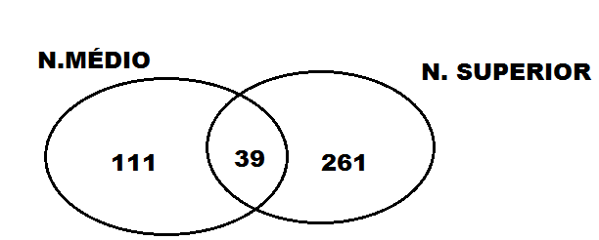
39 = 13%N.S. → N.S. = 300
N.F. = 700 – 111 – 39 – 261 = 289
RESP.
a) 39
b) 261
c) 289

3) (PUC 2008) Um trem viajava com 242 passageiros, dos quais:
- 96 eram brasileiros,
- 64 eram homens,
- 47 eram fumantes,
- 51 eram homens brasileiros,
- 25 eram homens fumantes,
- 36 eram brasileiros fumantes,
- 20 eram homens brasileiros fumantes.
Calcule:
a) o número de mulheres brasileiras não fumantes;
b) o número de homens fumantes não brasileiros;
c) o número de mulheres não brasileiras, não fumantes.

GABARITO:
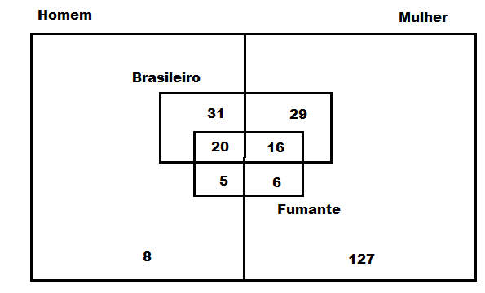
A partir do diagrama acima vem:
a) 29
b) 5
c) 127

4) Na figura abaixo, sabe-se que r // s e que a - b = 20° . Calcule o valor do ângulo x.
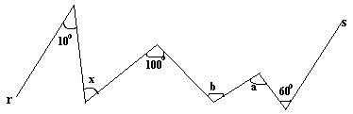
GABARITO:
Traçando paralelas a r e s, encontramos x = 70º.

5) O pentágono regular ABCDE da figura abaixo tem lado L. O segmento AF tem medida L. Determine a medida do ângulo BFE.
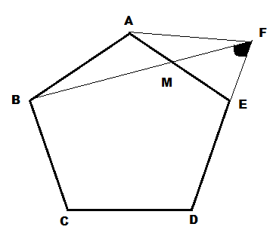

GABARITO:
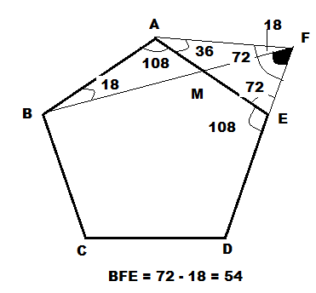

6) Determine o perímetro do triângulo ARS da figura abaixo, onde AB e AC medem 15 cm e 18 cm, respectivamente, sendo BQ e CQ as bissetrizes internas dos ângulos B e C do triângulo ABC e RS paralelo a BC.

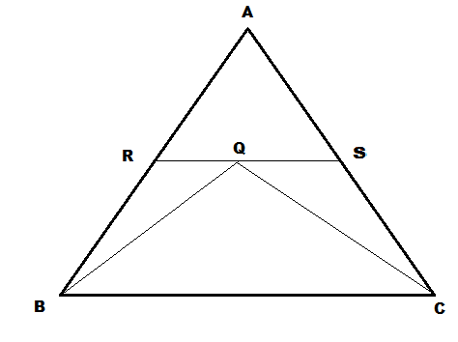
GABARITO:
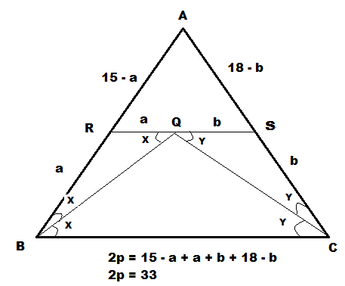

7) A figura abaixo mostra um pentágono e um hexágono regulares colados. Determine as medidas dos ângulos internos do triângulo ABC.
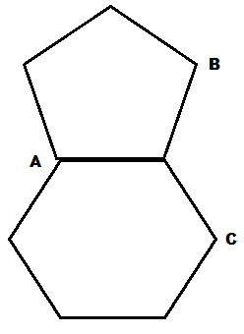
GABARITO:
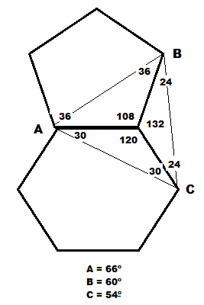

8) Na figura abaixo, Q é o ponto médio de AB. QP é paralelo a BC. Sendo AC igual a 30 cm, determine a medida de PO.

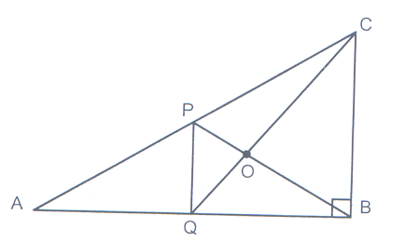
GABARITO:
Q é ponto médio. Como PQ é paralelo a BC, P também é ponto médio. Logo, O é o baricentro do triângulo. PB é a mediana relativa ao ângulo reto, logo PB = PA = PC = 15 cm. Da propriedade do baricentro, PO = 1/3 de PB. Daí:
PO = 1/3.15 = 5 cm.

9) Na figura abaixo, calcule o ângulo x, sendo α o triplo de β e γ o sêxtuplo de β.
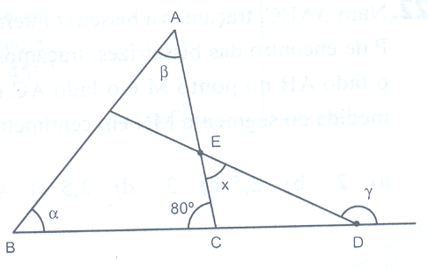
GABARITO:

α = 3β
γ = 6β → β = γ/6
γ = 2α → α =γ/2
α + β = 100º
γ/2 + γ/6 = 100º → γ = 150º
x + 100º = γ → x + 100º = 150º → x =50º

10) Dois polígonos convexos têm o número de lados expresso pelos números n e n + 4. Determine a soma dos ângulos internos de cada um dos polígonos, sabendo que um deles tem 34 diagonais a mais do que o outro.

GABARITO:
P₁ → n lados → d₁ =
P₂ → n + 4 lados → d₂ =

= + 34 → n = 8
P₁ → 8 lados → S_{i} = 1080º
P₂ → 12 lados → S_{i} = 1800º

